ГОКУ «СКШИ г.Черемхово»

Открытый урок окружающего мира
во 2 классе В по теме
«Дикие животные»

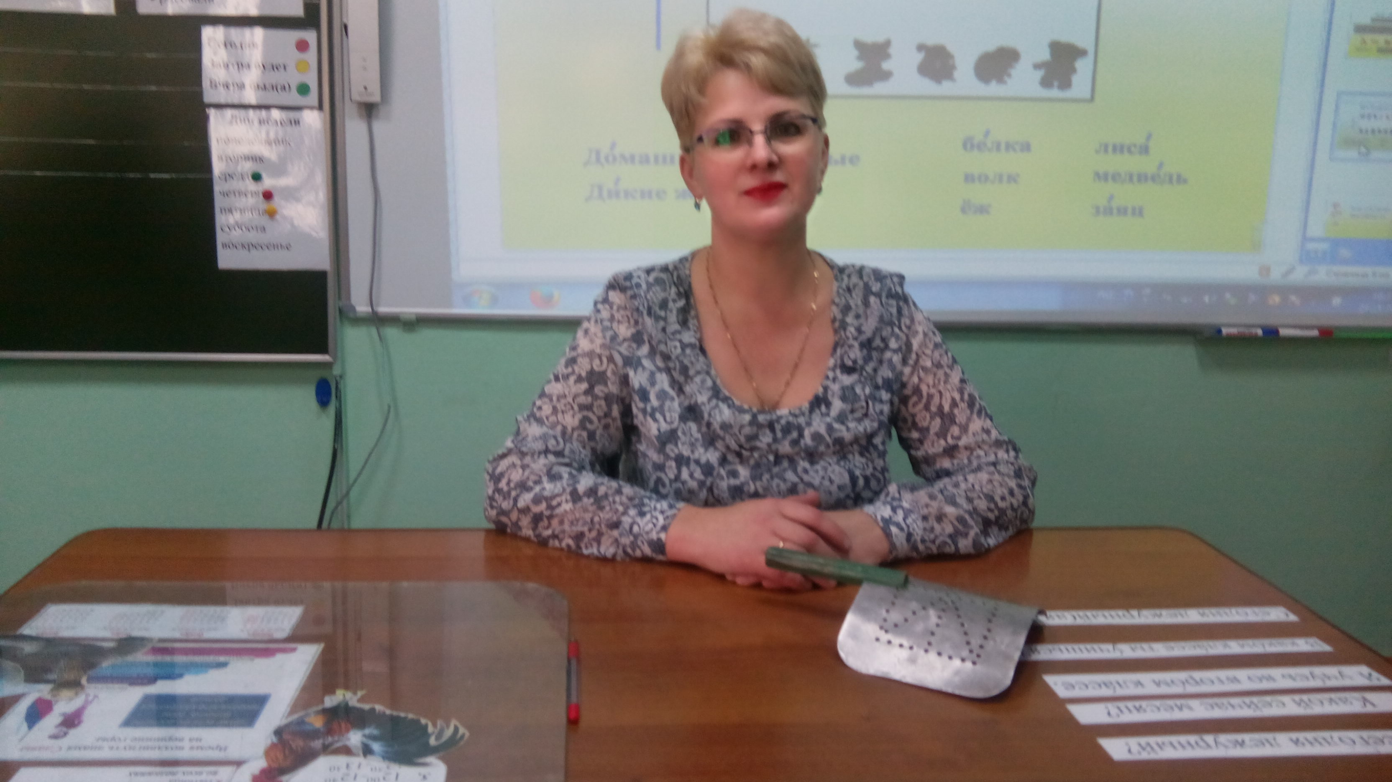

Подготовила и провела на
методической неделе:
учитель начальных классов
Матыгулина Татьяна Владимировна

2016 год

Предмет: окружающий мир
Программа: для слабослышащих учащихся (с умственной отсталостью)
Класс: 2в
Тип урока: комбинированный
Номер урока в теме: 4
Тема урока: Дикие животные
Цель: знакомство с жилищами диких животных.
Задачи:
Образовательные:
- формировать представление понятия «жилища диких животных»;
- формировать умение делать проверку своих знаний и объективно оценивать результаты работы;
- отрабатывать и совершенствовать изученный материал
Коррекционно - развивающие:
- развивать устную речь учащихся посредством обогащения словарного запаса;
- развивать мыслительные процессы: внимание, память;
- умение совершенствовать умственные действия: анализ, сравнение, обобщение;
Воспитательные:
- создание условий для активной познавательной деятельности учащихся;
- воспитание эмоционально - положительное отношения к животным; дисциплинированности, собранности, самостоятельности, усидчивости.
Оборудование:
- техническая составляющая: персональный компьютер, проектор;
- дидактическая составляющая: презентация MIMIO Studio, карточки с заданиями, музыкальное сопровождение; уголок погоды.
Методы обучения: репродуктивный, проблемный, программированный.
Формы организации познавательной деятельности: фронтальная, индивидуальная, групповая.
Средства обучения: презентация Mimio Studio.
Основные понятия: дикие животные, жилища животных.
Время урока: 40 минут

Ход урока

- Организационный момент.
Цель– мотивирование учащихся к учебной деятельности посредством создания
эмоциональной обстановки.
- Психологический настрой на урок.
- Снимите аппараты. Наденьте наушники. Включите аппаратуру.
- [Как ты слышишь?]
- Я слышу ….
Руки на месте.
Ноги на месте.
Локти у края.
Спинка прямая.
II. СРЗ

- Дежурный звук с.
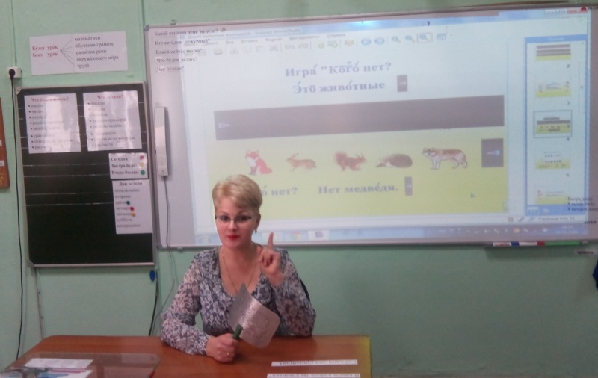
[Слушайте]
[…., спроси у …., какое время года?
[….., спроси у …, какой сейчас месяц?]
[Спросите у меня, какой будет урок?]
[….., повтори.]
[…, спроси у …, что будем делать?]
- Актуализация знаний
Цель - подготовка к восприятию нового материала
- Работа с календарём погоды.
- Будем отмечать погоду.
- Встаньте. Подойдите к окну.
[…., спроси у ребят, какая сегодня погода?]
[…., сегодня холодно или тепло?]
[…., сегодня …….]
[…., сегодня ясно или пасмурно?]
[…., дует ветер?]
[…., …….]
[…., идёт снег

- Прочитайте, какая сегодня погода.
[…., спроси у …. , что делали?]
- Задание «Кого нет?»

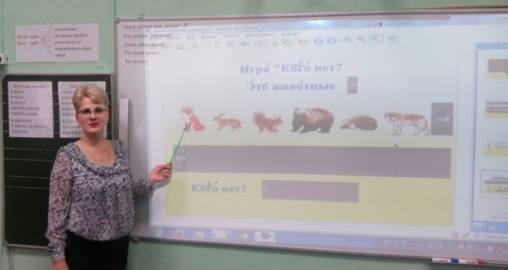

(На слайде изображено 4-5 диких животных. Учащимся нужно посмотреть и запомнить. Картинка закрывается, один из животных убирается. Нужно определить, какого животного нет).
- Рассмотрите картинку.
- Кто это? Это животные.
-Хорошо запомните животных.
[…., спроси у …., кого нет?]
- Верно, нет медведя.
- Медведя нет, потому что он к нам пришёл в гости.
- Медведь хочет узнать, как хорошо вы знаете животных, и знаете ли вы, где они живут.
3. Игра «Узнай, кто это?» (работа парами)

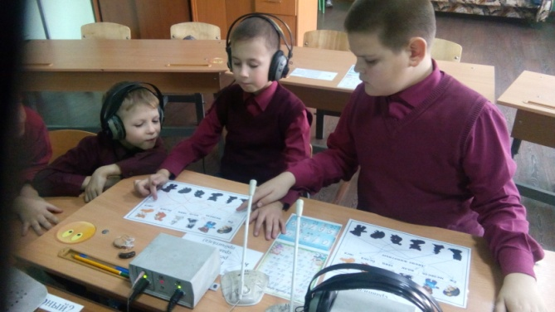

- Узнай животное, проведи линию.
- Верно, подбери таблички.
- Ответьте. Дикие животные – это …
[…., попроси …., назвать диких животных]
[…., спроси у …., что делали?] Мы играли.
IY .Изучение нового материала.
Цель: включить учащихся в обсуждение проблемных вопросов и определение
темы урока.
- Работа над словарными словами.
- Будем правильно говорить.
ш______ ж________
ша шо шу ши
жа жо жу жи
жи – ли – ще
жил
жилище животных
Жилище животных – это дом для животных
[- Будем слушать. Повтори]
[Жилище животных]
- Физминутка
Цель: снятие напряжения, усталости.
- Работа с плакатом (работа парами)
- Познакомимся с жилищами животных.
- Вы мне будете помогать.
(Учитель предлагает одному из детей расставить животных около жилищ животных.
Учитель в ходе знакомства с жилищами животных совместно с детьми заполняет плакат)
- Как ты думаешь, где живут животные? (один из учеников расставляет животных около жилищ)

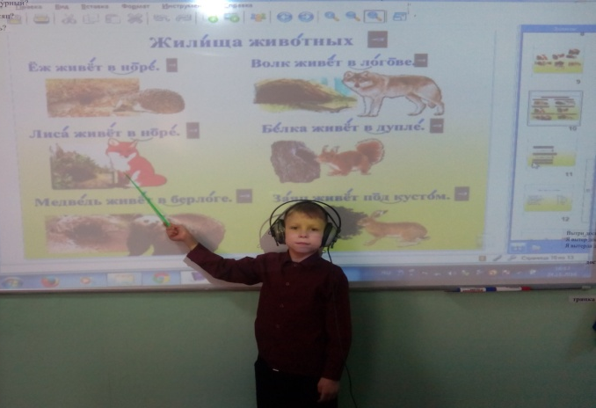

- Я сейчас вам расскажу, где живут животные, а вы мне будете помогать.
- Лиса живёт в норе. Прочитай.
- Ёж живёт в норе. Прочитай.
- Белка живёт в дупле. Прочитай.
- Медведь живёт в берлоге. Прочитай.
- Волк живёт в логове. Прочитай.
- Заяц живёт под кустом. Прочитай
[…., спроси у …., где живёт …..?]
-Мы с вами познакомились с жилищами животных. Прочитайте.
Y. Закрепление изученного материала
Цель: актуализировать мыслительные операции: анализ, сравнения, обобщение;
выявление уровня овладения учащимися теоретическими знаниями
познавательной деятельности по разделу.
- Задание «Вставьте нужные слова» ( работа у доски)

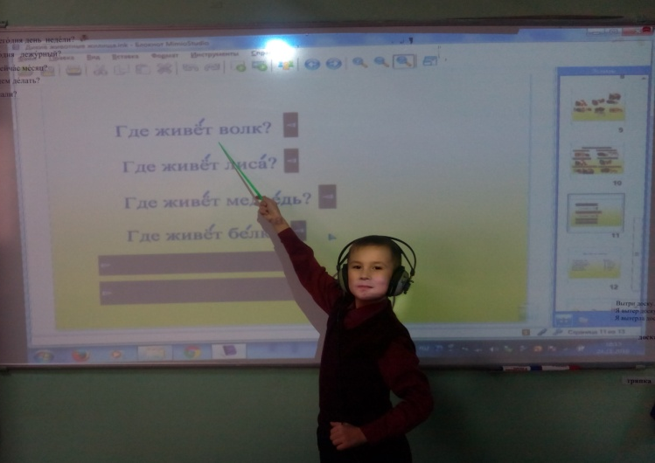

Волк живёт в …….
Лиса живёт в …..
Заяц живёт в ….
Медведь живёт в …
Белка живёт в ….
Ёж живёт в …
(логове, норе, берлоге, дупле)
YI. Информация о домашнем задании
- Сегодня мы с вами вспомнили диких животных, познакомились с жилищами диких животных. Поэтому домашнее задание:
- подобрать к картинкам предложения.
- записать предложения в тетрадь.
YII. Итог урока.
Цель - подвести итог проделанной работе на уроке.
[…., спроси у …., какой был урок?]
[…., спроси у …., что делали?]

- Медведь говорит вам «Спасибо» и дарит вам открытки, корзинку с ягодами за хорошую работу.

Берегите природу.

YIII. Рефлексия учебной деятельности.
Цель: учить осознавать свои достижения.
- Кто работал на уроке хорошо?
- Кто допускал ошибки?
- Всем спасибо за урок. Молодцы.

